Matemática -3º ano
Observa:
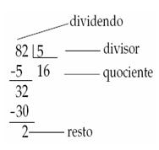
Observa o exemplo e descobre o Dividendo em cada situação.
Dividendo  D | divisor  d | quociente  q | resto  r | D = d x q + r
38 | 4 | 9 | 2 | 38= 4 x 9 +
 | 12 | 4 | 3
 | 205 | 9 | 5
 | 147 | 7 | 6
 | 379 | 6 | 0

Completa as operações:
72:9= | 120:6= | 8x2=
8x9= | 60x6= | 16:2=
9x8= | 90:3= | 16:8=

Completa
X | 9 | 7 | 3 | 8 | 4
9
7
8
10

Completa
: | 2 | 8 | 9 | 7 | 4
44
68
86
99

Descobre os quocientes das divisões:
20:10= | 80:40= | 240:60=
40:10= | 160:40= | 300:60=
60:10= | 200:40= | 360:60=

Nome:
Data:

